Prezime, Ime | Grupa | Matični broj | Elektronička pošta
Cigan, Beli

MENADŽMENT U INŽENJERSTVU SEMINARSKI RAD

Izjavljujem, pod moralnom odgovornošću, da sam ovaj rad izradio samostalno

Uspostavljanje WEB servisa srednje škole

.

Uvod
U današnje vrijeme, računala su zastupljena u svim aspektima života. Sve je informatizirano, te je poslovanje i rad svake tvrtke, poduzeća ili javne ustanove nezamislivo bez dobre opremljenosti računalnim uređajima. U takvom svijetu, povezivanje na globalnu svjetsku mrežu nije privilegija već uvjet. Internet je postao glavni izvor informacija te najvažnije sredstvo prenošenja obavijesti, a web stranice kao njegov sastavni dio potreba svake ustanove koja okuplja veći broj ljudi. Konkretno u našem primjeru, srednjoj školi će stranica služiti za obavještavanje učenika o nadolazećim znanstvenim, kulturnim i športskim događanjima u sklopu škole te izvještavanje o istim koji su već održani, lakši pristup nastavnom rasporedu, međusobnu interakciju učenika putem foruma te izmjenu nastavnih materijala kako između učenika međusobno tako i između učenika i profesora. Također, stranica će pružati uvid u određene informacije vezane uz školu, njenu povijesti, njene učenike te osoblje.

Doseg projekta
Zadatak tima će biti napraviti i oblikovati preglednu web stranicu, relativno jednostavnih opcija, na kojoj će se posjetitelji moći lako snaći i pregledavati. Jednostavnost treba uzeti u obzir zbog korisnika koji nemaju velikih znanja u korištenju računalom, nadalje ni s internetom. Sljedeće, stranica će biti napravljena na način da bude pristupačna preko tražilica (recimo Google), tako da se unošenjem raznih kombinacija riječi pronađe na popisu ponuđenih rezultata. Razlog za to je lakše nalaženje stranice, te pristupačnost ne samo đacima, nego i svima koje zanima naša škola. Također je važan i kreativan izgled stranice, koja će morati biti oblikovana tako da sve bude jasno prikazano, počevši od pravilnog izbora podloge, preko boje slova i linkova radi kontrasta, pa sve do pravilnog i potrebnog sadržaja.

Organizacijska struktura projekta
Izrada web stranice za ustanovu poput srednje škole nije posao predviđen za jednu osobu, jer sadrži više sati rada i stručnost u raznim kako tehničkim tako i društvenim područjima. Zato smo odlučili sastaviti stručan i kompetentan tim od pet ljudi za izradu tražene stranice.

Voditelj projekt (Nino)
Središnja osoba projekta. Prima naloge od poslodavca te odgovara za eventualni neuspjeh. Sastavlja tim, brine o odnosima unutar istog te određuje zadatke i zaduženja svakog određenog člana. Poželjno je da posjeduje barem osnovna znanja o svakom aspektu projekta, kako bi mu bila olakšana komunikacija sa članovima tima.

Oblikovanje ukupnog koncepta WEB stranica (Luka)
Kreativni član tima, zadužen za grafički izgled stranice. Brine o osnovnim ciljevima vizualnog izgleda stranice, ponajprije preglednosti, jednostavnosti i pristupačnosti sadržajima.

Specijalist za web tehnologije (Matija)
Informatički najbolje potkovani član tima, specijalist web tehnologija. On u djelo provodi zamisli ostalih članova te piše kod stranice. Nezaobilazan uvjet je vrhunsko poznavanje PHP i HTML programskih jezika.

Stručna redakcija – profesor (Zrinka)
Stariji i iskusniji član stručne redakcije te onaj s većim ovlastima, profesor je osoba koja predstavlja interese odraslih te odlučuje koji će sadržaj vezan uz školu biti na stranici. Važna je suradnja s učenikom.

Stručna redakcija – učenik (Maja)
Mlađi član redakcije, izabran da predstavlja interese svih učenika škole te savjetuje profesora oko sadržaja stranice kako bi on bio zanimljivi i prihvatljiviji učenicima i svim korisnicima mlađe populacije. Iako profesor ima prevlast u odlukama o sadržaju, od učenika se očekuje kreativnost i ideje.

Faze projekta
Kao i svaki problem tako ćemo i ovaj podijeliti na manje dijelove radi boljeg snalaženja i kvalitete rada, te čim boljeg razumijevanja problema. Zbog toga odlučio sam da će naš projekt imati četiri faze.

Početak (1.6.-7.6.) – Najvažnija faza, kao što su temelji najvažniji za kvalitetnu izgradnju kuće, tako je početak odnosno definicija, najvažnija za uspjeh našeg projekta. Sve započinje molbom škole koja je mene zamolila da konstruiram i uspostavim web stranicu. Dalje, moja odluka je pokretanje projekta. Svatko od članova tima je zastupljen u ovoj fazi, ali najviše ja kao voditelj projekta kojem je zadatak okupiti članove tima i napraviti sastanak, čija je svrha međusobno upoznavanje članova i podjela vlastitih mišljenja svih članova. Možda najvažnije je uspostaviti uspješnu komunikaciju unutar tima. Također moja dužnost je pravilno podijeliti uloge prema individualnoj sposobnosti člana. Naravno uz sve to se definira i opisuje cilj, i dogovaraju se uvjeti poslovanja.

Planiranje (8.6.-18.6.) – Kao i u prethodnoj fazi najveći posao ću obaviti ja,ali ovaj put uz veliku pomoć Luke. U ovom procesu se pripremamo i planiramo, te u njemu jako detaljno analiziramo zahtjeve klijenta (ravnatelj), jer namjena stranice mora biti jasno precizirana, kako bi poslodavac bio čim zadovoljniji i kako bi se posao u najbržem mogućem vremenu, što preciznije i kvalitetnije. Zbog toga je to ujedno i najosjetljivija i najzahtjevnija faza, jer nerijetko dolazi do nerazumijevanja i konflikata vezanih uz pristup i način rješavanja zadanog problema. Nakon prenošenja i razumijevanja problema, Luka će uz moju pomoć napraviti detaljni projektni plan i dokumentaciju prema kojima ćemo izrađivati web stranicu, a pomoću plana koji sadrži smjernice, programer će oblikovati naše zamisli.

Izvršenje (21.6.-8.7.) –ova faza se sastoji od dvije podfaze. Prva faza je programiranje, izrada temelja te podizanja stranice od strane programera Matija. Druga podfaza je web dizajn, vizualno uljepšavanje i podešavanje od strane stručne redakcije,odnosno prof. Zrinke i Maje. Također bitno ulogu u toj podfazi zauzima Luka. Matija će izgraditi stranicu na temelju projektne dokumentacije koju će mu pripremiti Luka. Zrinka i Maja odlučiti će o vizualnom izgledu stranice, izabrati željenu pozadinu, kontrast boja radi čitljivosti i efekta, te ostalih detalja. Nakon njihovog dogovora, one će svoje želje prenijeti Luki koji će tako dati svoje mišljene o prijedlozima. Nakon toga ideje su dane Matiji koji će ih oblikovati u kod i ostvariti njihove ideje.

Završetak (9.7.-12.7.) – završna faza projekta koja počinje tek kad je klijent zadovoljan sa postignutim rješenjem. Rješavaju se preostali neispunjeni zahtjevi, ostale ugovorene obaveze, te se sastavlja završna dokumentacija projekta. Na kraju dolazi do objave stranice na internetu (12.7.). Nakon dobro obavljenog posla, kao voditelj projekta organizirat ću domjenak za sve članove tima kao nagradu za uspješno poslovanje, te mogućnost za buduće projektne zadatke.

Struktura raspodijeljenog posla (WBS)
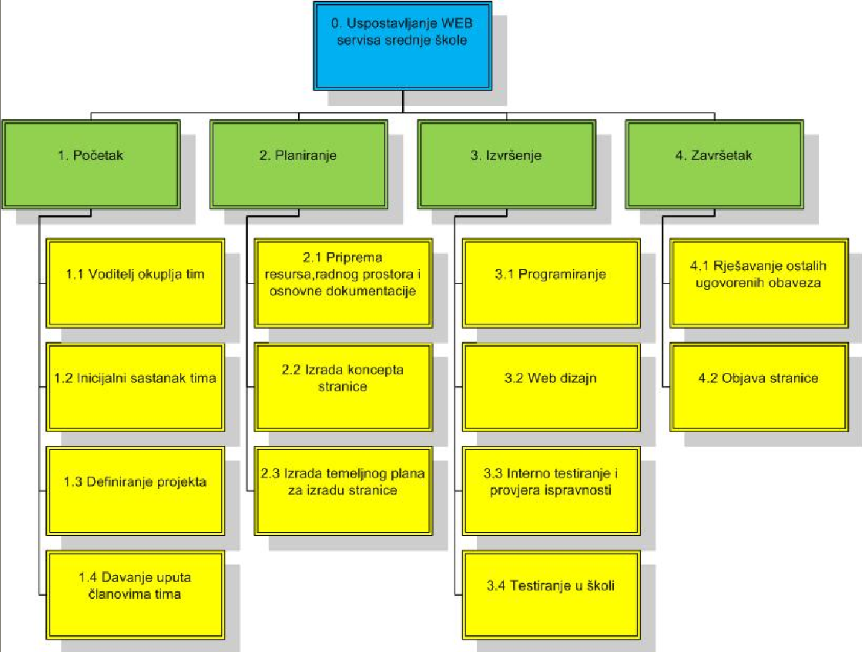

Matrica resursa
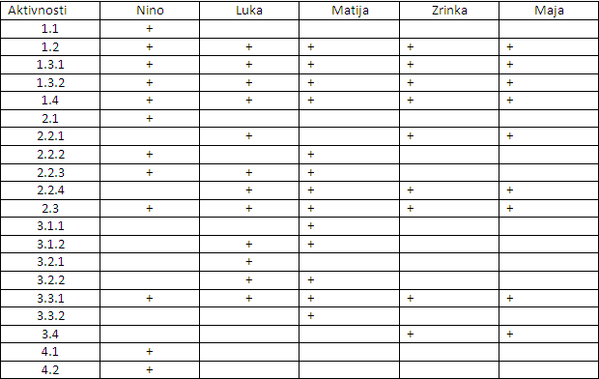

Trajanje aktivnosti
- Početak (4 dana)
  - Voditelj okuplja tim (1 dan)
  - Inicijalni sastanak tima (1 dan)
  - Definiranje projekta (1 dan)
    - Dogovor o cilju projekta (1 dan)
    - Raspodjela zaduženja i odgovornosti (1 dan)
  - Davanje uputa članovima tima (1 dan)
- Planiranje (7 dana)
  - Priprema resursa, radnog prostora i osnovne dokumentacije (1 dan)
  - Izrada koncepta stranice (3 dana)
    - Osmišljanje vizualnog izgleda stranice (2 dana)
    - Dogovor oko tehničkih karakteristika i mogućnosti stranice (1 dan)
    - Procjena potrebnog vremena; sustavno dokumentiranje svih prihvaćenih ideja (1 dan)
    - Usavršavanje postojećih elemenata (1 dan)
  - Izrada temeljnog plana za izradu stranice (3 dana)
- Izvršenje (9 dana)
  - Programiranje (6 dana)
    - Programiranje tehničkog dijela (administracija) stranice (5 dana)
    - Ubacivanje "rezanog" web dizajna stranice u HTML-u pomoću CMS-a (1 dan)
  - Web dizajn (5 dana)
    - Izrada web dizajna stranice (4 dana)
    - ''Rezanje'' web dizajna u HTML (1 dan)
  - Interno testiranje i provjera ispravnosti (2 dana)
    - Testiranje rada i mogućnosti stranice (1 dan)
    - Uklanjanje mogućih pogrešaka (1 dan)
  - Testiranje u školi (stvarni uvjeti rada) (1 dan)
- Završetak (2 dana)
  - Rješavanje ostalih ugovorenih obaveza (1 dan)
  - Objava stranice (1 dan)
    - Objava (1 dan)
    - Domjenak za članove tima i poslodavca (nije uračunato)

Gantogram
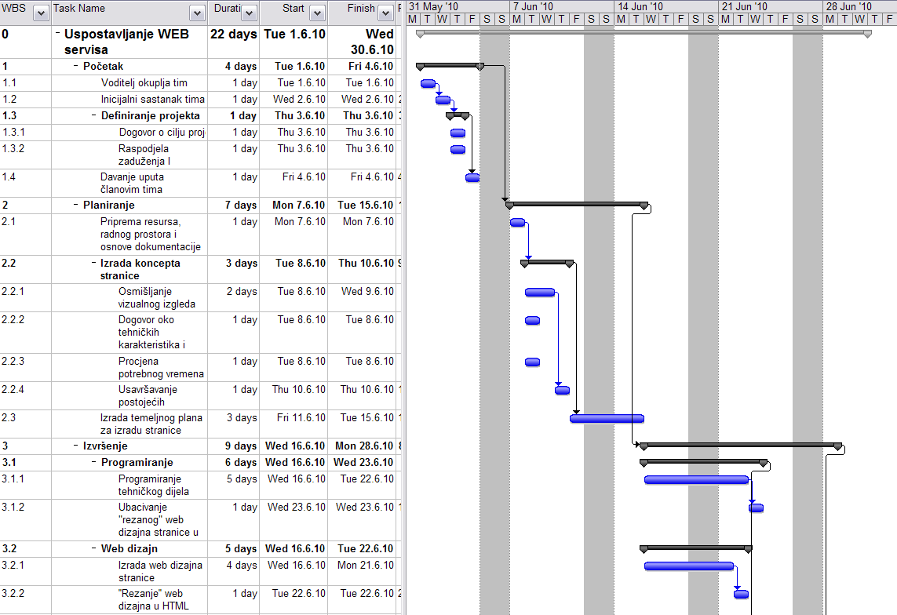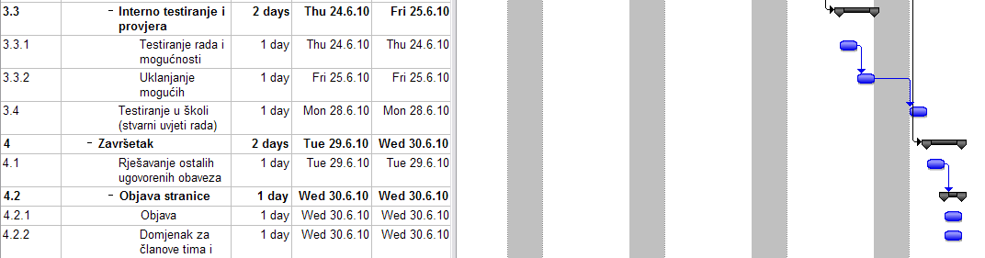

Fale vam u ovome još neke stvari, ali ako radite po ovome mislim da ne bi trebali imati nikakvih problema. XD Sretno svima... 29/30 hehe

